BÀI GIẢI – BÀI TẬP VỀ HỒI QUY LOGISTIC VÀ ĐỒ THỊ TÍNH TOÁN
BÀI 1. HỒI QUY LOGISTIC PHÂN LOẠI GIỚI TÍNH TRẺ SƠ SINH
Quy ước: y = 1 là nam, y = 0 là nữ; ŷ là xác suất trẻ là nam. Tham số ban đầu θ₀ = 0,5; θ₁ = 0,5; α = 0,2; m = 4.
a) Biểu thức z và ŷ
zᵢ = θ₀ + θ₁xᵢ; ŷᵢ = σ(zᵢ) = 1/(1 + e^(−zᵢ))
Với θ₀ = θ₁ = 0,5 thì zᵢ = 0,5 + 0,5xᵢ. Ví dụ mẫu 1: z₁ = 0,5 + 0,5·2,4 = 1,7; ŷ₁ = 1/(1 + e^(−1,7)) = 1/(1 + 0,1827) ≈ 0,8455. Các mẫu khác tính tương tự:
i | xᵢ | zᵢ = 0,5 + 0,5xᵢ | ŷᵢ
1 | 2,4 | 1,7000 | 0,8455
2 | 3,3 | 2,1500 | 0,8957
3 | 3,2 | 2,1000 | 0,8909
4 | 2,5 | 1,7500 | 0,8520

Cả 4 mẫu đều có ŷ > 0,8, tức là với tham số ban đầu mô hình nghiêng hẳn về "nam", kể cả 2 bé gái.
b) BCE Loss từng mẫu và J ban đầu
Lᵢ = −[yᵢ·ln(ŷᵢ) + (1 − yᵢ)·ln(1 − ŷᵢ)]. Với bé gái (y = 0) chỉ còn Lᵢ = −ln(1 − ŷᵢ), với bé trai (y = 1) chỉ còn Lᵢ = −ln(ŷᵢ).
L₁ = −ln(1 − 0,8455) = −ln(0,1545) ≈ 1,8678
L₂ = −ln(0,8957) ≈ 0,1102
L₃ = −ln(0,8909) ≈ 0,1155
L₄ = −ln(1 − 0,8520) = −ln(0,1480) ≈ 1,9102
J(θ₀⁽⁰⁾, θ₁⁽⁰⁾) = (1,8678 + 0,1102 + 0,1155 + 1,9102)/4 = 4,0037/4 ≈ 1,0009
Loss chủ yếu đến từ 2 bé gái (mẫu 1 và 4) vì mô hình đang đoán sai các mẫu này với xác suất cao.
c) Chứng minh công thức đạo hàm
Xét một mẫu, L = −[y·ln ŷ + (1 − y)·ln(1 − ŷ)], ŷ = σ(z), z = θ₀ + θ₁x. Dùng quy tắc dây chuyền:
∂L/∂θⱼ = (∂L/∂ŷ)·(∂ŷ/∂z)·(∂z/∂θⱼ)
Bước 1. Đạo hàm theo ŷ:
∂L/∂ŷ = −y/ŷ + (1 − y)/(1 − ŷ) = (ŷ − y) / [ŷ(1 − ŷ)]
Bước 2. Đạo hàm sigmoid: σ(z) = (1 + e^(−z))⁻¹ nên
σ′(z) = e^(−z)/(1 + e^(−z))² = σ(z)·[1 − σ(z)] → ∂ŷ/∂z = ŷ(1 − ŷ)
Bước 3. Nhân hai kết quả lại, phần ŷ(1 − ŷ) triệt tiêu:
∂L/∂z = (ŷ − y)/[ŷ(1 − ŷ)] · ŷ(1 − ŷ) = ŷ − y
Bước 4. Vì ∂z/∂θ₀ = 1 và ∂z/∂θ₁ = x nên với một mẫu: ∂L/∂θ₀ = ŷ − y; ∂L/∂θ₁ = (ŷ − y)x.
Hàm J là trung bình cộng loss của m mẫu, đạo hàm của tổng bằng tổng đạo hàm, do đó:
∂J/∂θ₀ = (1/m)·Σ(ŷᵢ − yᵢ); ∂J/∂θ₁ = (1/m)·Σ(ŷᵢ − yᵢ)xᵢ (đpcm)
d) Gradient tại thời điểm khởi tạo và lần cập nhật thứ nhất
i | xᵢ | yᵢ | zᵢ | ŷᵢ | Lᵢ | ŷᵢ − yᵢ | (ŷᵢ − yᵢ)xᵢ
1 | 2,4 | 0 | 1,7000 | 0,8455 | 1,8678 | 0,8455 | 2,0293
2 | 3,3 | 1 | 2,1500 | 0,8957 | 0,1102 | −0,1043 | −0,3443
3 | 3,2 | 1 | 2,1000 | 0,8909 | 0,1155 | −0,1091 | −0,3491
4 | 2,5 | 0 | 1,7500 | 0,8520 | 1,9102 | 0,8520 | 2,1299
Tổng |  |  |  |  | 4,0037 | 1,4841 | 3,4658

∂J/∂θ₀ = 1,4841/4 ≈ 0,3710; ∂J/∂θ₁ = 3,4658/4 ≈ 0,8664
θ₀⁽¹⁾ = 0,5 − 0,2·0,3710 ≈ 0,4258
θ₁⁽¹⁾ = 0,5 − 0,2·0,8664 ≈ 0,3267
Cả hai gradient đều dương nên hai tham số đều giảm, ŷ của tất cả các mẫu sẽ bị kéo xuống.
e) Lần cập nhật thứ hai
Với θ₀⁽¹⁾ = 0,4258; θ₁⁽¹⁾ = 0,3267 thì zᵢ = 0,4258 + 0,3267xᵢ:
i | xᵢ | yᵢ | zᵢ | ŷᵢ | Lᵢ | ŷᵢ − yᵢ | (ŷᵢ − yᵢ)xᵢ
1 | 2,4 | 0 | 1,2099 | 0,7703 | 1,4709 | 0,7703 | 1,8487
2 | 3,3 | 1 | 1,5039 | 0,8182 | 0,2007 | −0,1818 | −0,6001
3 | 3,2 | 1 | 1,4713 | 0,8133 | 0,2067 | −0,1867 | −0,5976
4 | 2,5 | 0 | 1,2426 | 0,7760 | 1,4962 | 0,7760 | 1,9400
Tổng |  |  |  |  | 3,3745 | 1,1777 | 2,5910

∂J/∂θ₀ = 1,1777/4 ≈ 0,2944; ∂J/∂θ₁ = 2,5910/4 ≈ 0,6478
θ₀⁽²⁾ = 0,4258 − 0,2·0,2944 ≈ 0,3669
θ₁⁽²⁾ = 0,3267 − 0,2·0,6478 ≈ 0,1972
f) So sánh hàm mất mát
Tính lại với θ⁽²⁾ = (0,3669; 0,1972):
i | xᵢ | yᵢ | zᵢ | ŷᵢ | Lᵢ | ŷᵢ − yᵢ | (ŷᵢ − yᵢ)xᵢ
1 | 2,4 | 0 | 0,8401 | 0,6985 | 1,1989 | 0,6985 | 1,6764
2 | 3,3 | 1 | 1,0175 | 0,7345 | 0,3086 | −0,2655 | −0,8762
3 | 3,2 | 1 | 0,9978 | 0,7306 | 0,3138 | −0,2694 | −0,8620
4 | 2,5 | 0 | 0,8598 | 0,7026 | 1,2127 | 0,7026 | 1,7566
Tổng |  |  |  |  | 3,0341 | 0,8662 | 1,6948

Thời điểm | θ₀ | θ₁ | J
Trước cập nhật | 0,5000 | 0,5000 | 1,0009
Sau lần 1 | 0,4258 | 0,3267 | 0,8436
Sau lần 2 | 0,3669 | 0,1972 | 0,7585

J giảm từ 1,0009 xuống 0,8436 rồi 0,7585, tức là thuật toán đi đúng hướng. Mức giảm ở lần 2 (khoảng 0,085) nhỏ hơn lần 1 (khoảng 0,157) vì gradient đã nhỏ đi. Tuy vậy J vẫn còn cao: loss của 2 bé gái giảm (1,87 → 1,20 và 1,91 → 1,21) nhưng loss của 2 bé trai lại tăng (0,11 → 0,31). Lý do là mô hình đang hạ đều xác suất của mọi mẫu chứ chưa tách được hai nhóm, cần thêm nhiều vòng lặp nữa.
g) Dự đoán với θ₀ = 0,3669; θ₁ = 0,1972, ngưỡng 0,5
x = 2,8 kg: z = 0,3669 + 0,1972·2,8 ≈ 0,9190 → ŷ = σ(0,9190) ≈ 0,7148 ≥ 0,5 → Nam
x = 3,5 kg: z = 0,3669 + 0,1972·3,5 ≈ 1,0570 → ŷ = σ(1,0570) ≈ 0,7421 ≥ 0,5 → Nam
Cả hai đều ra "nam". Với tham số hiện tại thì mọi bé nặng trên 0 kg đều có z > 0, nghĩa là mô hình chưa có ranh giới phân lớp hợp lý (chạy thêm sẽ cho ranh giới khoảng giữa 2,5 và 3,2 kg). Kết quả với bé 2,8 kg vì vậy chưa đáng tin; bé 3,5 kg thì khớp với xu hướng dữ liệu (bé nặng thường là bé trai).
h) Đồ thị tính toán cho một mẫu
Lấy mẫu 1 (x = 2,4; y = 0) tại tham số ban đầu. Chiều lan truyền tiến đi từ trái sang phải (giá trị ghi trong nút), chiều lan truyền ngược đi từ phải sang trái (gradient ghi màu đỏ trên cạnh).
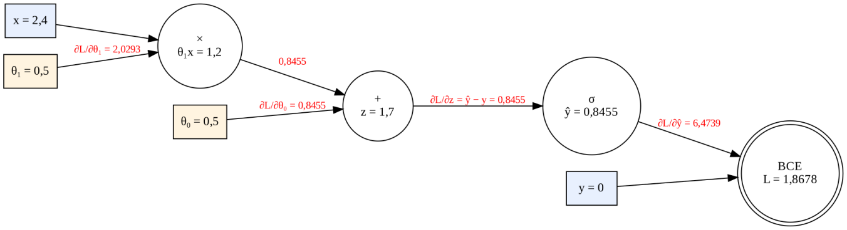
Hình 1. Đồ thị tính toán Logistic Regression cho mẫu 1
Lan truyền tiến: θ₁x = 0,5·2,4 = 1,2 → z = 1,2 + 0,5 = 1,7 → ŷ = σ(1,7) = 0,8455 → L = −ln(1 − 0,8455) = 1,8678.
Lan truyền ngược:
∂L/∂ŷ = −y/ŷ + (1 − y)/(1 − ŷ) = 1/0,1545 ≈ 6,4739
∂L/∂z = ∂L/∂ŷ · ŷ(1 − ŷ) = 6,4739·0,1306 ≈ 0,8455 (đúng bằng ŷ − y)
∂L/∂θ₀ = ∂L/∂z · 1 = 0,8455; ∂L/∂θ₁ = ∂L/∂z · x = 0,8455·2,4 ≈ 2,0293
Hai giá trị này đúng bằng dòng 1 trong bảng ở câu d), cho thấy đồ thị tính toán khớp với công thức.
BÀI 2. HỒI QUY LOGISTIC DỰ ĐOÁN ĐÁNH GIÁ PHIM
a) Đầu vào, đầu ra, tham số và biểu diễn dữ liệu
Đầu vào: thời lượng phim xᵢ (phút), khi huấn luyện dùng giá trị chuẩn hóa x′ᵢ = (xᵢ − 130)/50.
Đầu ra: ŷᵢ = σ(wx′ᵢ + b) là xác suất phim được đánh giá tốt; nhãn thật yᵢ ∈ {0; 1}.
Tham số cần học: trọng số w và hệ số chặn b.
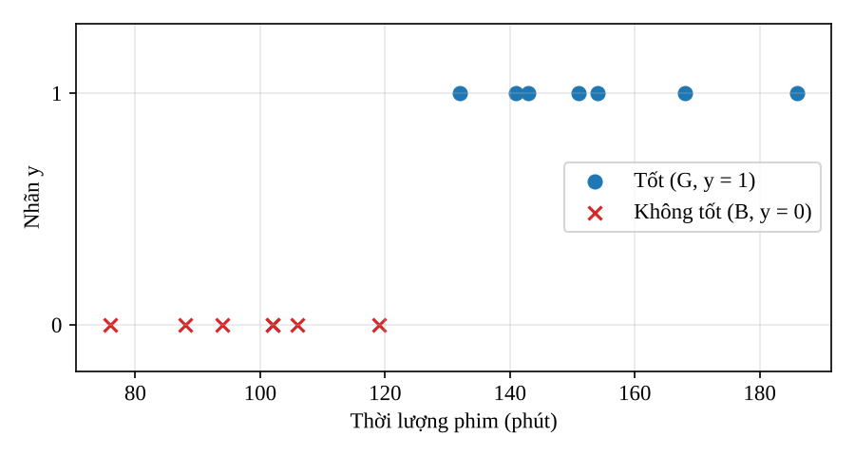
Hình 2. Phân bố 14 bộ phim theo thời lượng và nhãn đánh giá
Nhìn hình thấy phim dưới khoảng 120 phút đều bị đánh giá không tốt, còn phim từ 132 phút trở lên đều tốt, nên hai lớp tách được bằng một ngưỡng thời lượng.
b) Giá trị chuẩn hóa, z và ŷ tại thời điểm khởi tạo (w = 0, b = 0)
Ví dụ phim 1: x′ = (132 − 130)/50 = 0,04. Vì w = b = 0 nên zᵢ = 0 và ŷᵢ = σ(0) = 0,5 với mọi phim.
c) BCE Loss từng mẫu và J ban đầu
Vì ŷᵢ = 0,5 nên dù y = 0 hay y = 1 thì Lᵢ = −ln(0,5) = ln 2 ≈ 0,6931.
i | xᵢ | x′ᵢ | yᵢ | zᵢ | ŷᵢ | Lᵢ
1 | 132 | 0,04 | 1 | 0 | 0,5 | 0,6931
2 | 141 | 0,22 | 1 | 0 | 0,5 | 0,6931
3 | 88 | −0,84 | 0 | 0 | 0,5 | 0,6931
4 | 154 | 0,48 | 1 | 0 | 0,5 | 0,6931
5 | 151 | 0,42 | 1 | 0 | 0,5 | 0,6931
6 | 102 | −0,56 | 0 | 0 | 0,5 | 0,6931
7 | 119 | −0,22 | 0 | 0 | 0,5 | 0,6931
8 | 106 | −0,48 | 0 | 0 | 0,5 | 0,6931
9 | 102 | −0,56 | 0 | 0 | 0,5 | 0,6931
10 | 143 | 0,26 | 1 | 0 | 0,5 | 0,6931
11 | 76 | −1,08 | 0 | 0 | 0,5 | 0,6931
12 | 168 | 0,76 | 1 | 0 | 0,5 | 0,6931
13 | 94 | −0,72 | 0 | 0 | 0,5 | 0,6931
14 | 186 | 1,12 | 1 | 0 | 0,5 | 0,6931
Tổng |  |  |  |  |  | 9,7041

J(w⁽⁰⁾, b⁽⁰⁾) = 9,7041/14 = ln 2 ≈ 0,6931. Đây là mức loss của mô hình "đoán bừa 50/50".
d) Chứng minh biểu thức gradient
Lập luận giống Bài 1c, chỉ thay θ₀ bằng b, θ₁ bằng w và x bằng x′. Với một mẫu, z = wx′ + b, ŷ = σ(z):
∂L/∂ŷ = (ŷ − y)/[ŷ(1 − ŷ)]; ∂ŷ/∂z = ŷ(1 − ŷ) → ∂L/∂z = ŷ − y
∂z/∂w = x′, ∂z/∂b = 1 → ∂L/∂w = (ŷ − y)x′; ∂L/∂b = ŷ − y
Lấy trung bình trên m = 14 mẫu:
∂J/∂w = (1/m)·Σ(ŷᵢ − yᵢ)x′ᵢ; ∂J/∂b = (1/m)·Σ(ŷᵢ − yᵢ) (đpcm)
e) Hai lần cập nhật Batch Gradient Descent
Lần 1 (tại w = 0, b = 0):
i | x′ᵢ | yᵢ | ŷᵢ − yᵢ | (ŷᵢ − yᵢ)x′ᵢ
1 | 0,04 | 1 | −0,5000 | −0,0200
2 | 0,22 | 1 | −0,5000 | −0,1100
3 | −0,84 | 0 | 0,5000 | −0,4200
4 | 0,48 | 1 | −0,5000 | −0,2400
5 | 0,42 | 1 | −0,5000 | −0,2100
6 | −0,56 | 0 | 0,5000 | −0,2800
7 | −0,22 | 0 | 0,5000 | −0,1100
8 | −0,48 | 0 | 0,5000 | −0,2400
9 | −0,56 | 0 | 0,5000 | −0,2800
10 | 0,26 | 1 | −0,5000 | −0,1300
11 | −1,08 | 0 | 0,5000 | −0,5400
12 | 0,76 | 1 | −0,5000 | −0,3800
13 | −0,72 | 0 | 0,5000 | −0,3600
14 | 1,12 | 1 | −0,5000 | −0,5600
Tổng |  |  | 0,0000 | −3,8800

∂J/∂w = −3,88/14 ≈ −0,277143; ∂J/∂b = 0/14 = 0
w⁽¹⁾ = 0 − 0,2·(−0,277143) ≈ 0,055429; b⁽¹⁾ = 0 − 0,2·0 = 0
Gradient theo b bằng 0 vì có đúng 7 phim tốt và 7 phim không tốt, các sai số +0,5 và −0,5 triệt tiêu nhau.
Tính loss tại (w⁽¹⁾, b⁽¹⁾) và gradient cho lần 2:
i | x′ᵢ | yᵢ | zᵢ | ŷᵢ | Lᵢ | ŷᵢ − yᵢ | (ŷᵢ − yᵢ)x′ᵢ
1 | 0,04 | 1 | 0,0022 | 0,5006 | 0,6920 | −0,4994 | −0,0200
2 | 0,22 | 1 | 0,0122 | 0,5030 | 0,6871 | −0,4970 | −0,1093
3 | −0,84 | 0 | −0,0466 | 0,4884 | 0,6701 | 0,4884 | −0,4102
4 | 0,48 | 1 | 0,0266 | 0,5067 | 0,6799 | −0,4933 | −0,2368
5 | 0,42 | 1 | 0,0233 | 0,5058 | 0,6816 | −0,4942 | −0,2076
6 | −0,56 | 0 | −0,0310 | 0,4922 | 0,6777 | 0,4922 | −0,2757
7 | −0,22 | 0 | −0,0122 | 0,4970 | 0,6871 | 0,4970 | −0,1093
8 | −0,48 | 0 | −0,0266 | 0,4933 | 0,6799 | 0,4933 | −0,2368
9 | −0,56 | 0 | −0,0310 | 0,4922 | 0,6777 | 0,4922 | −0,2757
10 | 0,26 | 1 | 0,0144 | 0,5036 | 0,6860 | −0,4964 | −0,1291
11 | −1,08 | 0 | −0,0599 | 0,4850 | 0,6637 | 0,4850 | −0,5238
12 | 0,76 | 1 | 0,0421 | 0,5105 | 0,6723 | −0,4895 | −0,3720
13 | −0,72 | 0 | −0,0399 | 0,4900 | 0,6734 | 0,4900 | −0,3528
14 | 1,12 | 1 | 0,0621 | 0,5155 | 0,6626 | −0,4845 | −0,5426
Tổng |  |  |  |  | 9,4912 | −0,0161 | −3,8017

J(w⁽¹⁾, b⁽¹⁾) = 9,4912/14 ≈ 0,6779
∂J/∂w = −3,8017/14 ≈ −0,271549; ∂J/∂b = −0,0161/14 ≈ −0,001148
Lần 2:
w⁽²⁾ = 0,055429 − 0,2·(−0,271549) ≈ 0,109738
b⁽²⁾ = 0 − 0,2·(−0,001148) ≈ 0,000230
Loss tại (w⁽²⁾, b⁽²⁾):
i | x′ᵢ | yᵢ | zᵢ | ŷᵢ | Lᵢ | ŷᵢ − yᵢ | (ŷᵢ − yᵢ)x′ᵢ
1 | 0,04 | 1 | 0,0046 | 0,5012 | 0,6908 | −0,4988 | −0,0200
2 | 0,22 | 1 | 0,0244 | 0,5061 | 0,6810 | −0,4939 | −0,1087
3 | −0,84 | 0 | −0,0920 | 0,4770 | 0,6482 | 0,4770 | −0,4007
4 | 0,48 | 1 | 0,0529 | 0,5132 | 0,6670 | −0,4868 | −0,2337
5 | 0,42 | 1 | 0,0463 | 0,5116 | 0,6703 | −0,4884 | −0,2051
6 | −0,56 | 0 | −0,0612 | 0,4847 | 0,6630 | 0,4847 | −0,2714
7 | −0,22 | 0 | −0,0239 | 0,4940 | 0,6813 | 0,4940 | −0,1087
8 | −0,48 | 0 | −0,0524 | 0,4869 | 0,6673 | 0,4869 | −0,2337
9 | −0,56 | 0 | −0,0612 | 0,4847 | 0,6630 | 0,4847 | −0,2714
10 | 0,26 | 1 | 0,0288 | 0,5072 | 0,6789 | −0,4928 | −0,1281
11 | −1,08 | 0 | −0,1183 | 0,4705 | 0,6358 | 0,4705 | −0,5081
12 | 0,76 | 1 | 0,0836 | 0,5209 | 0,6522 | −0,4791 | −0,3641
13 | −0,72 | 0 | −0,0788 | 0,4803 | 0,6545 | 0,4803 | −0,3458
14 | 1,12 | 1 | 0,1231 | 0,5307 | 0,6335 | −0,4693 | −0,5256
Tổng |  |  |  |  | 9,2868 | −0,0310 | −3,7251

J(w⁽²⁾, b⁽²⁾) = 9,2868/14 ≈ 0,6633
Tóm lại J giảm 0,6931 → 0,6779 → 0,6633. Mức giảm nhỏ vì w còn rất nhỏ, đường sigmoid vẫn gần như nằm ngang ở mức 0,5.
f) Phương trình mô hình sau lần cập nhật thứ hai
ŷ = σ(0,109738·x′ + 0,000230), với x′ = (x − 130)/50
Viết theo thời lượng gốc: ŷ = σ(0,0021948·x − 0,285090).
x = 125 phút: x′ = −0,1 → z = −0,010744 → ŷ ≈ 0,4973
x = 160 phút: x′ = 0,6 → z = 0,066073 → ŷ ≈ 0,5165
Phim 160 phút có khả năng được đánh giá tốt nhỉnh hơn phim 125 phút, nhưng cả hai xác suất đều sát 0,5 nên mô hình lúc này "chưa tự tin".
g) Nhãn dự đoán, ma trận nhầm lẫn và các chỉ số
Với ngưỡng 0,5, phim được dự đoán tốt khi ŷ ≥ 0,5, tức z ≥ 0. Dựa vào cột ŷᵢ ở bảng cuối câu e):
i | x (phút) | ŷᵢ | Dự đoán | Thực tế
1 | 132 | 0,5012 | 1 (G) | 1 (G)
2 | 141 | 0,5061 | 1 (G) | 1 (G)
3 | 88 | 0,4770 | 0 (B) | 0 (B)
4 | 154 | 0,5132 | 1 (G) | 1 (G)
5 | 151 | 0,5116 | 1 (G) | 1 (G)
6 | 102 | 0,4847 | 0 (B) | 0 (B)
7 | 119 | 0,4940 | 0 (B) | 0 (B)
8 | 106 | 0,4869 | 0 (B) | 0 (B)
9 | 102 | 0,4847 | 0 (B) | 0 (B)
10 | 143 | 0,5072 | 1 (G) | 1 (G)
11 | 76 | 0,4705 | 0 (B) | 0 (B)
12 | 168 | 0,5209 | 1 (G) | 1 (G)
13 | 94 | 0,4803 | 0 (B) | 0 (B)
14 | 186 | 0,5307 | 1 (G) | 1 (G)

 | Dự đoán 1 (G) | Dự đoán 0 (B)
Thực tế 1 (G) | TP = 7 | FN = 0
Thực tế 0 (B) | FP = 0 | TN = 7

Accuracy = (TP + TN)/14 = (7 + 7)/14 = 1 (100%)
Precision = TP/(TP + FP) = 7/7 = 1
Recall = TP/(TP + FN) = 7/7 = 1
F1 = 2·Precision·Recall/(Precision + Recall) = 1
Dù xác suất còn sát 0,5, mô hình đã phân loại đúng cả 14 phim. Lý do là w > 0 và b gần 0 nên ngưỡng nằm khoảng 130 phút, đúng vào khoảng trống giữa phim B dài nhất (119 phút) và phim G ngắn nhất (132 phút).
h) Đường ranh giới quyết định
Ranh giới tại ŷ = 0,5 ⇔ z = 0:
0,109738·x′ + 0,000230 = 0 → x′ = −0,002092 → x = 130 + 50·(−0,002092) ≈ 129,9 phút
Phim dài hơn khoảng 129,9 phút được xếp vào nhóm tốt, ngắn hơn thì vào nhóm không tốt.
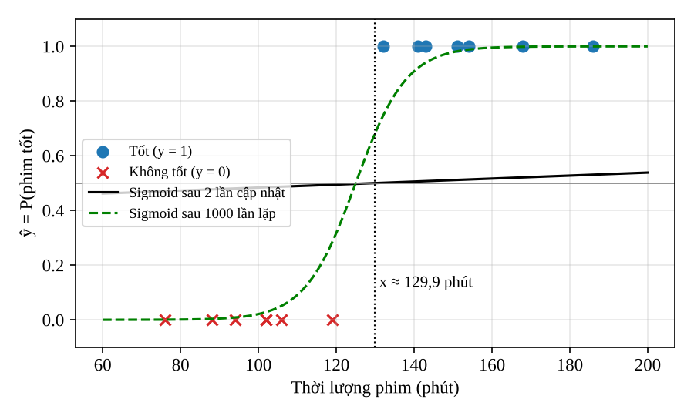
Hình 3. Đường Sigmoid và ranh giới quyết định trên dữ liệu
Đường sigmoid sau 2 lần cập nhật gần như phẳng (nét liền); để so sánh, hình vẽ thêm đường sau 1000 lần lặp ở câu j) (nét đứt), dốc hơn nhiều và tách rõ hai nhóm.
i) Đồ thị tính toán cho một mẫu
Lấy phim 1 (x′ = 0,04; y = 1) tại thời điểm khởi tạo w = 0, b = 0.
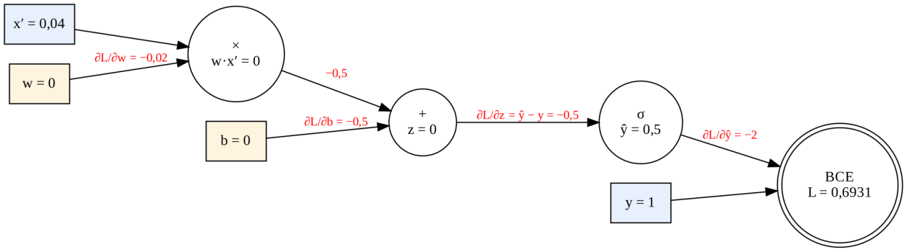
Hình 4. Đồ thị tính toán cho phim 1
Forward pass: w·x′ = 0 → z = 0 + 0 = 0 → ŷ = σ(0) = 0,5 → L = −ln(0,5) ≈ 0,6931.
Backward pass:
∂L/∂ŷ = −y/ŷ + (1 − y)/(1 − ŷ) = −1/0,5 = −2
∂L/∂z = ∂L/∂ŷ · ŷ(1 − ŷ) = −2·0,25 = −0,5 (= ŷ − y)
∂L/∂w = ∂L/∂z · x′ = −0,5·0,04 = −0,02; ∂L/∂b = ∂L/∂z · 1 = −0,5
Hai giá trị −0,02 và −0,5 khớp với dòng 1 của bảng gradient ở câu e).
j) Chương trình Python (NumPy) huấn luyện 1000 lần lặp
import numpy as np
import matplotlib.pyplot as plt

x = np.array([132, 141, 88, 154, 151, 102, 119, 106, 102, 143, 76, 168, 94, 186])
y = np.array([1, 1, 0, 1, 1, 0, 0, 0, 0, 1, 0, 1, 0, 1])
xp = (x - 130) / 50 # chuan hoa

def sigmoid(z):
return 1 / (1 + np.exp(-z))

w, b, alpha = 0.0, 0.0, 0.2
history = []
for i in range(1000):
y_hat = sigmoid(w * xp + b)
J = -np.mean(y * np.log(y_hat) + (1 - y) * np.log(1 - y_hat))
history.append(J)
dw = np.mean((y_hat - y) * xp)
db = np.mean(y_hat - y)
w -= alpha * dw
b -= alpha * db

y_hat = sigmoid(w * xp + b)
J = -np.mean(y * np.log(y_hat) + (1 - y) * np.log(1 - y_hat))
print("w =", w, " b =", b, " J =", J)
print("Ranh gioi x =", 130 - 50 * b / w)
print("Accuracy =", np.mean((y_hat >= 0.5) == y))

plt.plot(history)
plt.xlabel("So lan lap"); plt.ylabel("J(w, b)")
plt.title("Ham mat mat theo so lan lap")
plt.show()

Kết quả khi chạy:
w = 7.6703 b = 0.7685 J = 0.0663
Ranh gioi x = 124.99
Accuracy = 1.0

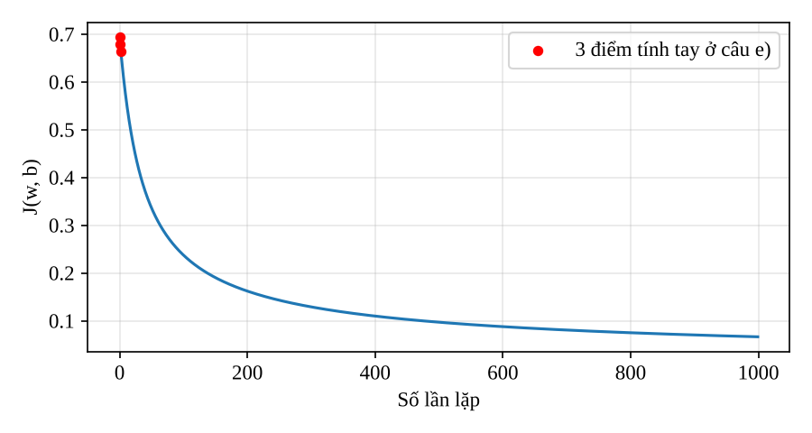
Hình 5. Hàm mất mát theo số lần lặp
 | Sau 2 lần cập nhật | Sau 1000 lần lặp
w | 0,1097 | 7,6703
b | 0,0002 | 0,7685
J | 0,6633 | 0,0663
Ranh giới | ≈ 129,9 phút | ≈ 125,0 phút
Accuracy | 100% | 100%
ŷ(125 phút) | 0,4973 | 0,5004
ŷ(160 phút) | 0,5165 | 0,9954

Nhận xét: hai lần cập nhật đầu (3 điểm đỏ trên hình) chỉ là đoạn rất ngắn ở đầu đường cong. Sau 1000 lần lặp, J giảm khoảng 10 lần, w lớn hơn khoảng 70 lần nên sigmoid dốc và mô hình "tự tin" hơn hẳn: phim 160 phút có xác suất tốt gần 1. Độ chính xác trên tập huấn luyện vẫn là 100% ở cả hai trường hợp, nhưng chỉ mô hình sau 1000 lần lặp mới cho xác suất có ý nghĩa. Phim 125 phút vẫn có ŷ ≈ 0,5 vì nằm sát ranh giới mới (≈ 125 phút).
BÀI TẬP 3. ĐỒ THỊ TÍNH TOÁN VÀ LAN TRUYỀN NGƯỢC
J = 3a + 2(4b + 5cd), với a = 2; b = 3; c = 4; d = 5.
a) Phân rã thành các phép toán cơ bản
u₁ = 3a; u₂ = 4b; u₃ = cd; u₄ = 5u₃; u₅ = u₂ + u₄; u₆ = 2u₅; J = u₁ + u₆
Thay ngược lại: J = u₁ + 2(u₂ + 5u₃) = 3a + 2(4b + 5cd), đúng với biểu thức đề cho.
b) Đồ thị tính toán
Nút đầu vào (a, b, c, d) vẽ hình chữ nhật xanh, nút phép toán (u₁ đến u₆) vẽ hình elip, nút đầu ra J vẽ hình bát giác. Mũi tên chỉ chiều phụ thuộc; số màu đỏ trên cạnh là gradient tìm được ở câu e).
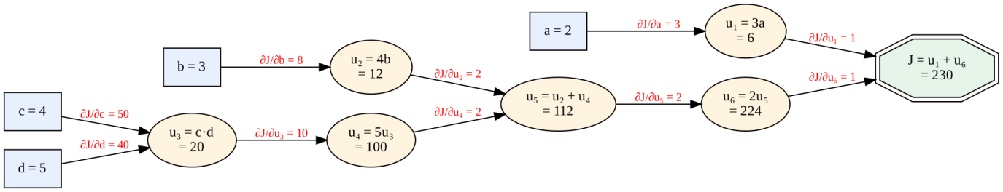
Hình 6. Đồ thị tính toán của J
c) Lan truyền tiến
u₁ = 3·2 = 6
u₂ = 4·3 = 12
u₃ = 4·5 = 20
u₄ = 5·20 = 100
u₅ = 12 + 100 = 112
u₆ = 2·112 = 224
J = 6 + 224 = 230
d) Đạo hàm cục bộ tại từng nút
Nút | Phép toán | Đạo hàm cục bộ | Giá trị
u₁ = 3a | nhân hằng | ∂u₁/∂a = 3 | 3
u₂ = 4b | nhân hằng | ∂u₂/∂b = 4 | 4
u₃ = cd | nhân 2 biến | ∂u₃/∂c = d; ∂u₃/∂d = c | 5; 4
u₄ = 5u₃ | nhân hằng | ∂u₄/∂u₃ = 5 | 5
u₅ = u₂ + u₄ | cộng | ∂u₅/∂u₂ = 1; ∂u₅/∂u₄ = 1 | 1; 1
u₆ = 2u₅ | nhân hằng | ∂u₆/∂u₅ = 2 | 2
J = u₁ + u₆ | cộng | ∂J/∂u₁ = 1; ∂J/∂u₆ = 1 | 1; 1

Quy luật: nút cộng chuyển nguyên gradient về các nhánh; nút nhân với hằng số nhân gradient với hằng số đó; nút nhân hai biến thì gradient về biến này bằng giá trị của biến kia.
e) Lan truyền ngược
∂J/∂J = 1
∂J/∂u₁ = 1; ∂J/∂u₆ = 1
∂J/∂u₅ = ∂J/∂u₆ · ∂u₆/∂u₅ = 1·2 = 2
∂J/∂u₂ = ∂J/∂u₅ · 1 = 2; ∂J/∂u₄ = ∂J/∂u₅ · 1 = 2
∂J/∂u₃ = ∂J/∂u₄ · 5 = 10
∂J/∂a = ∂J/∂u₁ · 3 = 3
∂J/∂b = ∂J/∂u₂ · 4 = 8
∂J/∂c = ∂J/∂u₃ · d = 10·5 = 50
∂J/∂d = ∂J/∂u₃ · c = 10·4 = 40
f) Kiểm chứng bằng khai triển trực tiếp
Khai triển: J = 3a + 8b + 10cd. Lấy đạo hàm riêng:
∂J/∂a = 3; ∂J/∂b = 8; ∂J/∂c = 10d = 50; ∂J/∂d = 10c = 40
Kết quả trùng khớp với câu e).
g) Một bước Gradient Descent (α = 0,01)
a′ = 2 − 0,01·3 = 1,97
b′ = 3 − 0,01·8 = 2,92
c′ = 4 − 0,01·50 = 3,50
d′ = 5 − 0,01·40 = 4,60
J′ = 3·1,97 + 8·2,92 + 10·3,5·4,6 = 5,91 + 23,36 + 161 = 190,27
J giảm từ 230 xuống 190,27 (giảm 39,73, khoảng 17%). Biến c và d có gradient lớn nhất (50 và 40) nên thay đổi nhiều nhất và đóng góp phần lớn vào mức giảm: riêng hạng tử 10cd đã giảm từ 200 xuống 161. Điều này đúng với ý nghĩa của gradient: tham số nào ảnh hưởng mạnh đến J thì được điều chỉnh mạnh.
h) Chương trình PyTorch Autograd
import torch

a = torch.tensor(2.0, requires_grad=True)
b = torch.tensor(3.0, requires_grad=True)
c = torch.tensor(4.0, requires_grad=True)
d = torch.tensor(5.0, requires_grad=True)

u1 = 3 * a
u2 = 4 * b
u3 = c * d
u4 = 5 * u3
u5 = u2 + u4
u6 = 2 * u5
J = u1 + u6

J.backward()
print("J =", J.item())
print("dJ/da =", a.grad.item(), " dJ/db =", b.grad.item())
print("dJ/dc =", c.grad.item(), " dJ/dd =", d.grad.item())

# mot buoc Gradient Descent
alpha = 0.01
with torch.no_grad():
for t in (a, b, c, d):
t -= alpha * t.grad
J_new = 3 * a + 2 * (4 * b + 5 * c * d)
print("a, b, c, d moi =", a.item(), b.item(), c.item(), d.item())
print("J moi =", J_new.item())

Kết quả khi chạy:
J = 230.0
dJ/da = 3.0 dJ/db = 8.0
dJ/dc = 50.0 dJ/dd = 40.0
a, b, c, d moi = 1.97 2.92 3.5 4.6
J moi = 190.27

So sánh: J và cả bốn gradient do Autograd tính đều trùng với kết quả tính tay ở câu c), e) và g). PyTorch tự dựng đồ thị tính toán khi thực hiện các phép toán và hàm backward() đi ngược đồ thị theo đúng quy tắc dây chuyền như phần tính tay (số lẻ ở chữ số thập phân cuối có thể khác chút do dùng số thực float32).

